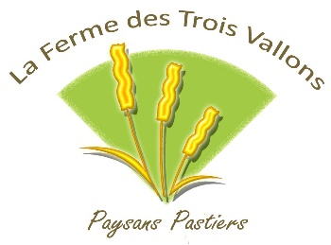 | Ferme des Trois Vallons  Elsa Brulez  03 25 29 14 98 - 06 73 09 91 19  23 rue Desessarts 10340 Bragelogne  fermedestroisvallons@gmail.com

COMMANDE DE PATES (format 500gr en sachet soudé et vrac en sac kraft)

NOM | FUSILLIS |  | COQUILLETTES |  | EPIS |  | TAGLIATELLES NATURES |  | TAGLIATELLES CHAMPIGNONS |  | PERLES |  | TOTAL + MODE REGLEMENT
NOM | 500G  2.90€ | VRAC KG  5.30€ | 500G  2.90€ | VRAC KG  5.30€ | 500G  3.10€ | VRAC KG  5.70€ | 500G  3.60€ | VRAC KG  6.10€ | 500G  5.00€ | VRAC KG  8.90€ | 1KG sachet  5.90€ | VRAC KG  5.40€
TOTAUX

